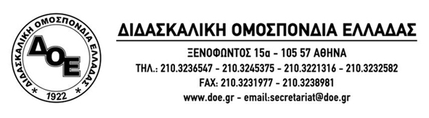
Αθήνα 14/9/2015

Προς
Τους Συλλόγους Εκπαιδευτικών Π.Ε.

ΑΝΑΚΟΙΝΩΣΗ
Όπως αναφέρεται σε παλαιότερες αποφάσεις του Δ.Σ. της Δ.Ο.Ε. : « Η ανάθεση σε ιδιωτικές εταιρείες της διενέργειας έρευνας μελέτης αξιολόγησης για την πορεία του σχολείου είναι ένας ακόμη κρίκος στην προσπάθεια εισόδου ιδιωτών στο χώρο της εκπαίδευσης και στην απαξίωση του δημόσιου σχολείου.»
Στο πνεύμα αυτών των αποφάσεων και με αφορμή τα ερωτηματολόγια που καλούνται να συμπληρώσουν εκπαιδευτικοί και γονείς σε σχέση τόσο με το ολοήμερο σχολείο όσο και τη σχολική βία (και τα δυο από ιδιωτική εταιρεία), καλούμε όλους τους εμπλεκόμενους να αρνηθούν να συμπληρώσουν τα παραπάνω ερωτηματολόγια.
Το Δ.Σ. της Δ.Ο.Ε. παρέχει συνδικαλιστική κάλυψη σε όλους τους συναδέλφους.

Από τη Δ.Ο.Ε.

